氣運滾滾 | 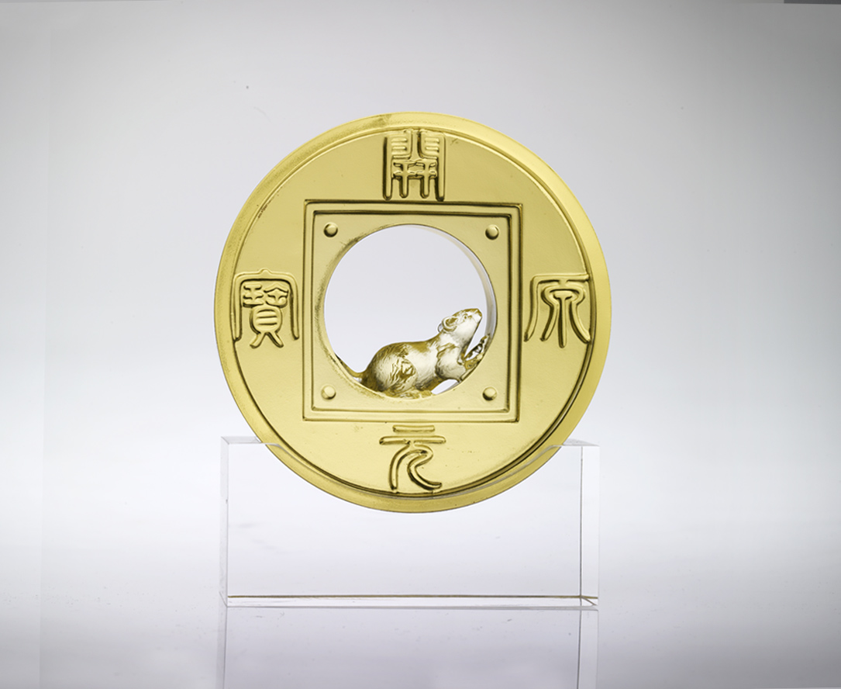
好精神
四面八方
跑出人情好味
好靈敏
抽絲剝繭
嗅出獨到見解
勤走勤動 足智多謀
人氣運勢 富貴滾滾
Lucky Streak
Upright spirit And all corners Seeps social warms With great keenness And meticulous work Uphold a unique view Be diligent and intelligent And richness will roll in

編號 | 1552576 | No | 1552576
名稱 | 氣運滾滾 | Name | Lucky Streak
顏色 | 金 | Color
尺寸 | 3.6 * 12.1 * 12.1 | Size | 3.6 * 12.1 * 12.1
重量 | 1.0 | Weight | 1.0
限量 | X | Limited Edition | X
售價 | NT$ 6980 | Price | NT$ 6980
 | RMB$ 1766 |  | RMB$ 1766

